**【46517　列印存戶號碼簿/帳號檢查碼查詢】**

**壹、交易介紹**

|  |  |
| --- | --- |
| 原交易代號 | 原交易名稱 |
| T961 | 帳號檢查碼查詢 |
| T987 | 列印存戶號碼簿 |

‧整合原交易如上。

‧提供存戶號碼簿列印功能及帳號檢查碼查詢。

**貳、執行路徑**

管理性業務→內部作業→列印存戶號碼簿/帳號檢查碼查詢

**參、操作及業務規則說明**

**一、作業類別：1-存戶號碼簿列印**

可查詢某區間內符合邏輯的所有帳號(包含已開戶及未開戶)。輸入「科目」、「起始帳號」及「結束帳號」，點擊【執行】按鈕後，系統自動查詢檢查碼，選擇列印方式即可由雷射印表機列印存戶號碼簿清單。

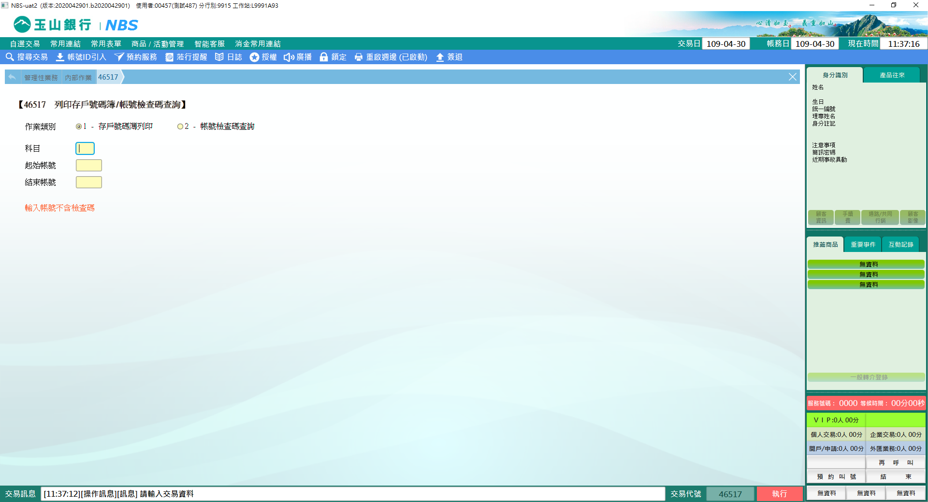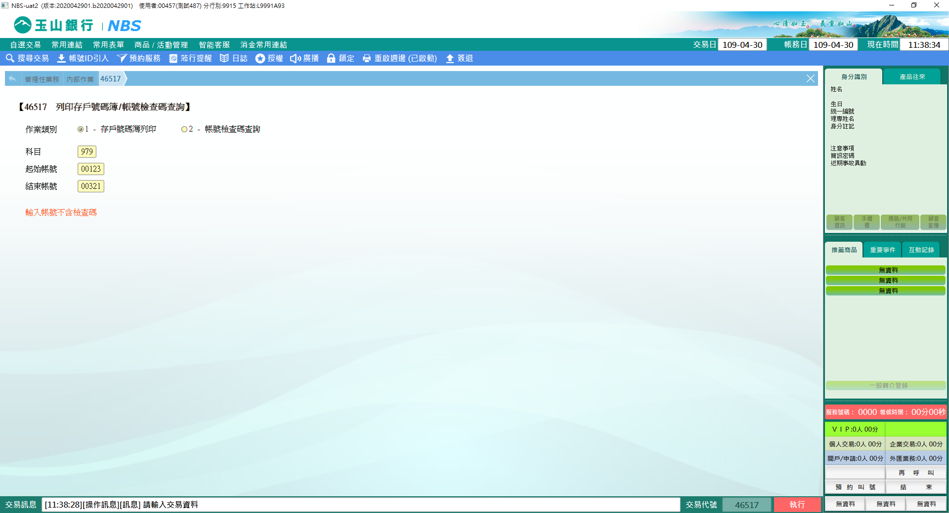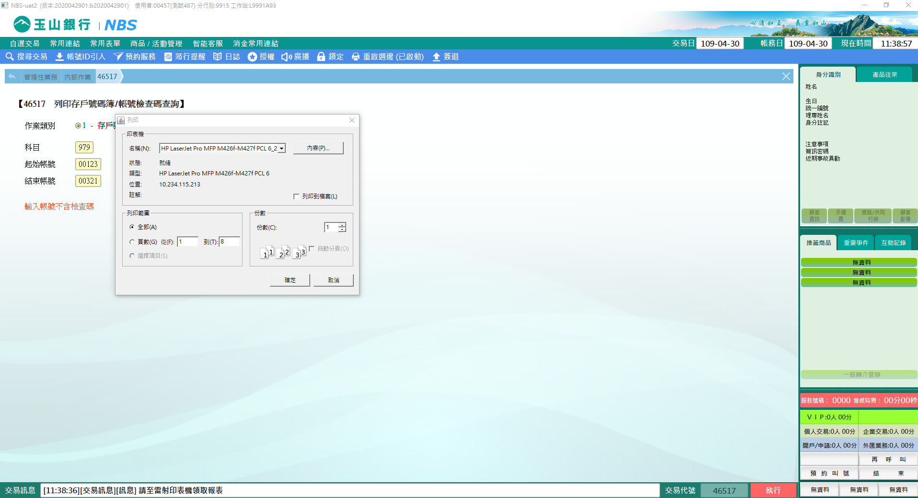

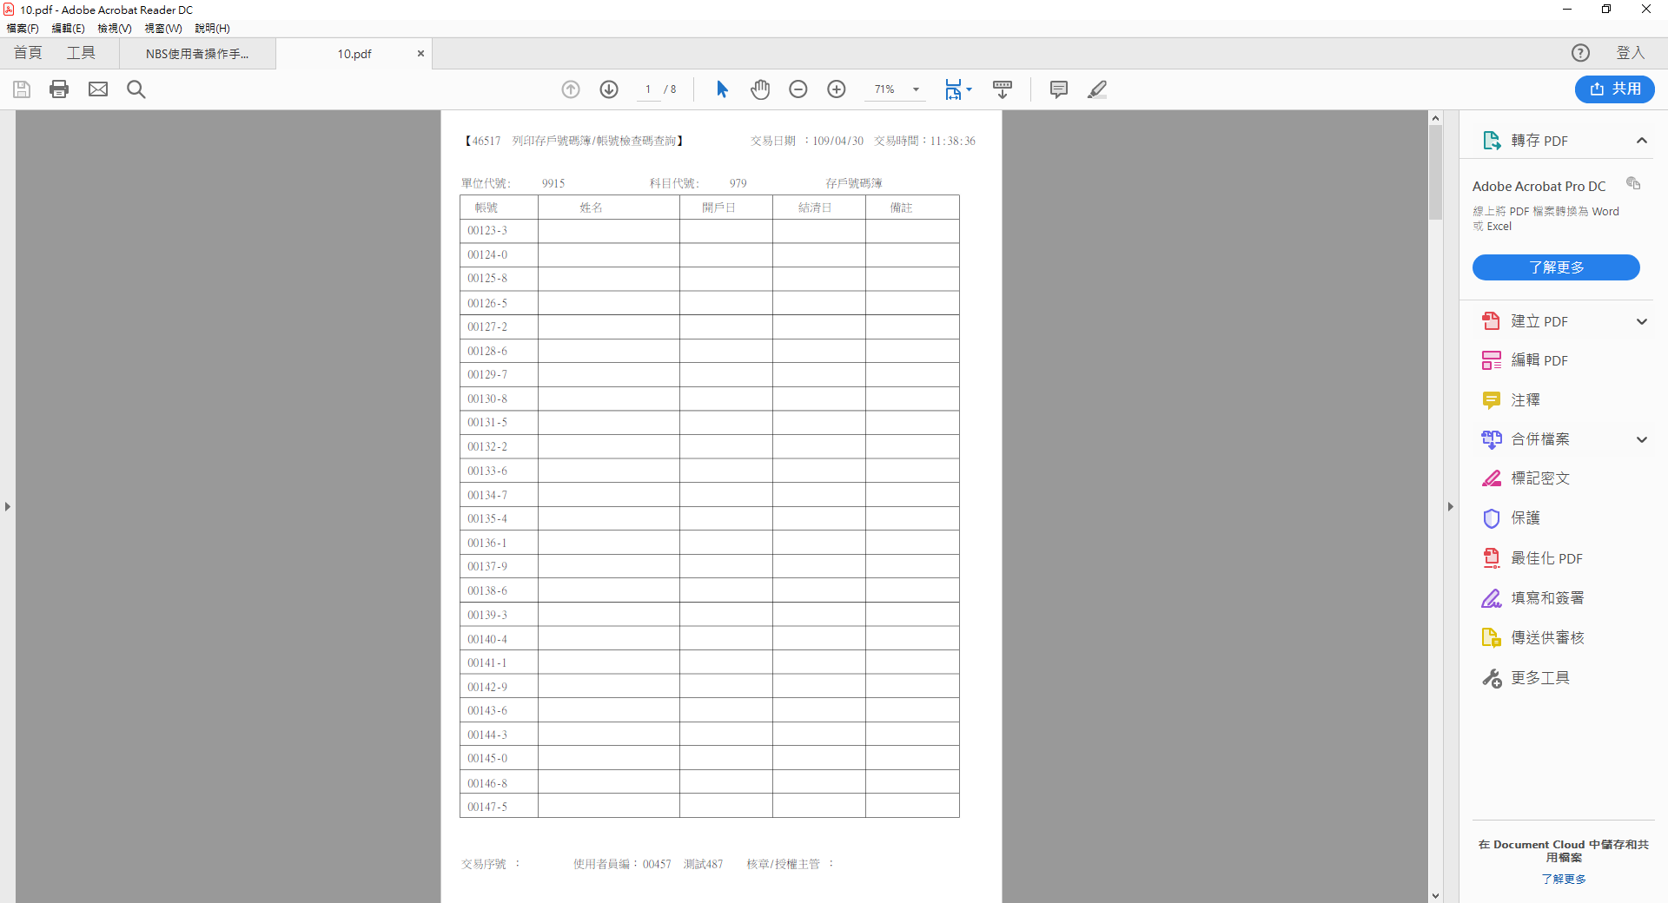

**二、作業類別：2-帳號檢查碼查詢**

本行連線作業之各種存款帳號一律為十三位數，其格式的組成方式皆統一為分行代號（第1～4位）+科目（第5～7位）+ 流水號碼（第8～12位）+檢查碼（第13位），櫃員只須依照邏輯輸入「帳號（前12位）」，系統會自動帶出該帳號之檢查碼(第13位)。

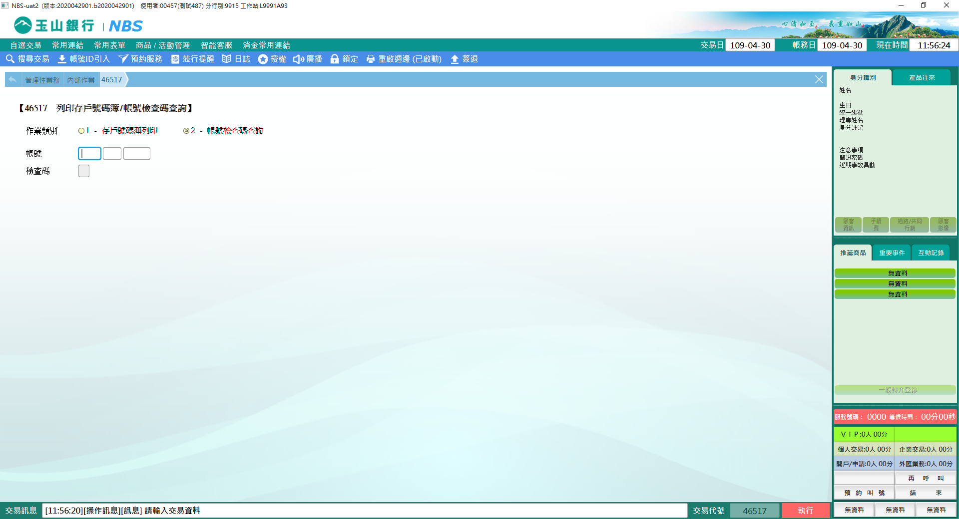 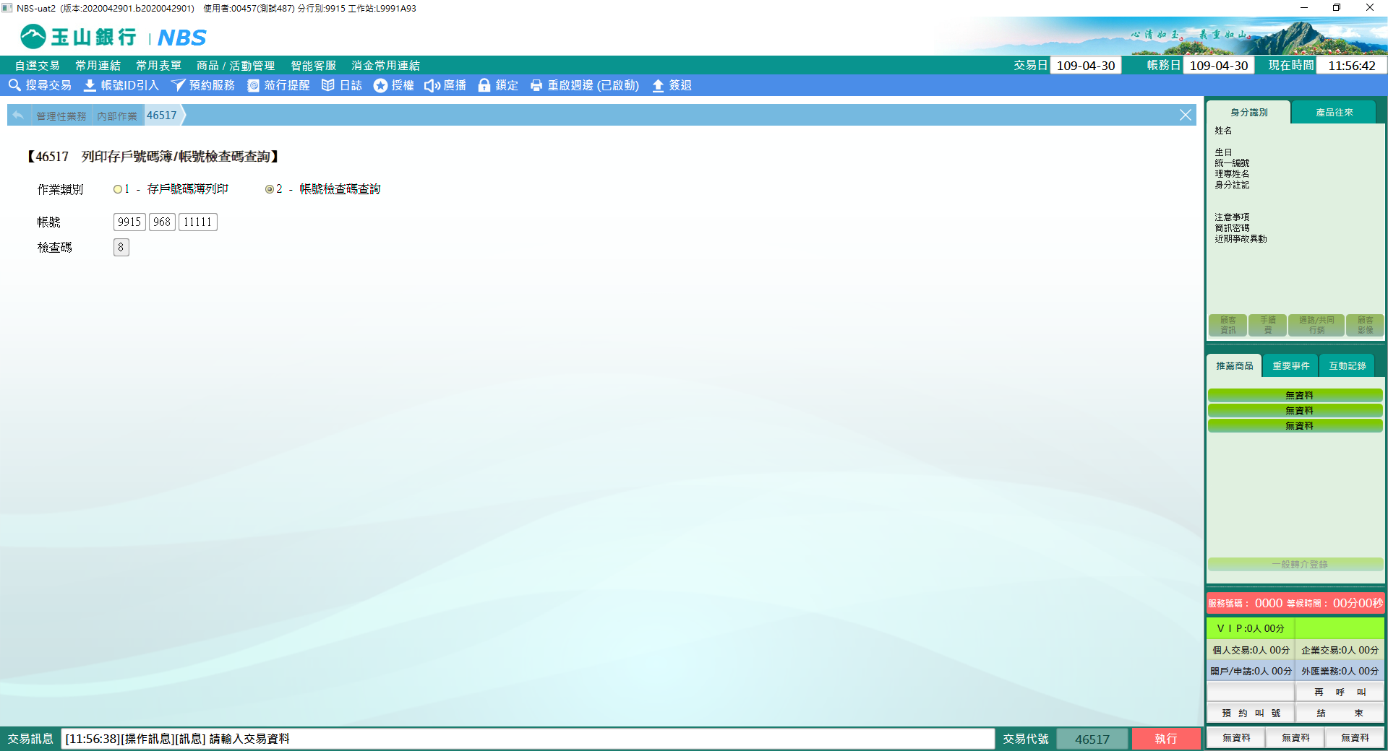

**肆、權限限制**

　　無。